GE Sigma Abdeckplatte kundenspez.

Geberit

Eigenschaften

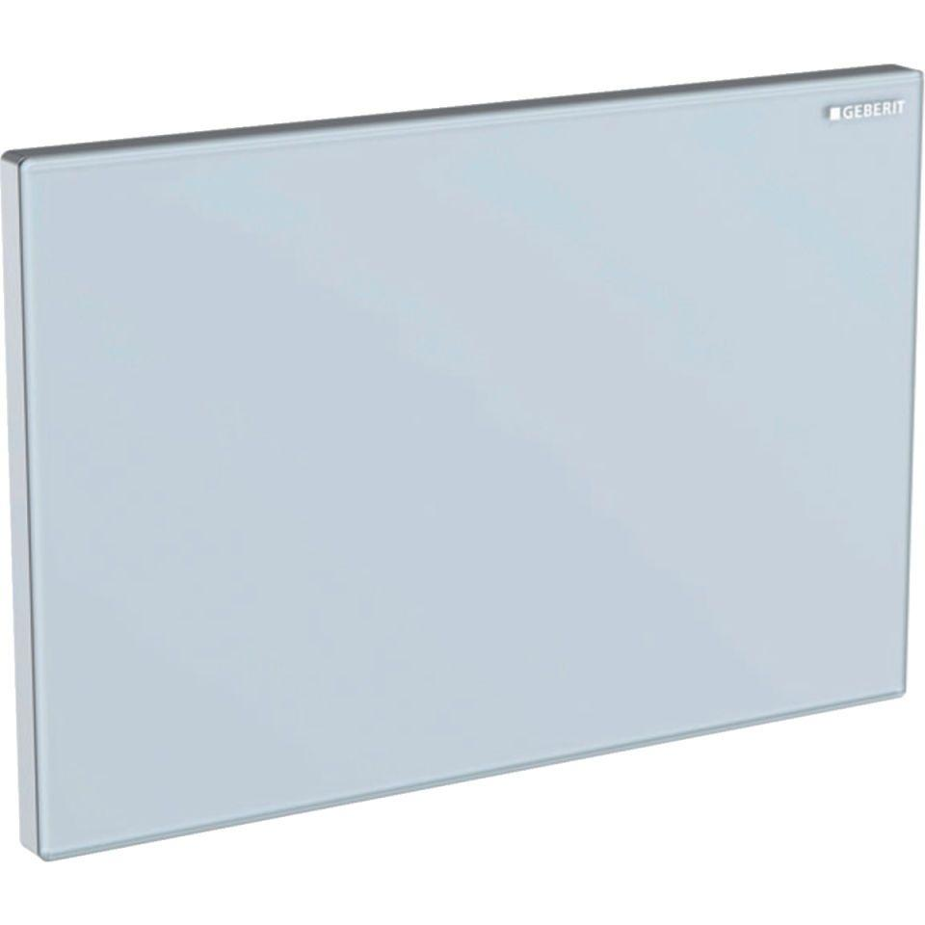

GTIN:

4025416355236

HAN:

115766001

Werkstoff

Metall